TUGAS MIKROKONTROLER DAN IOT
Nama : Dyelvio Wijaya
NIM : 211344012
Kelas : 3NK

- NodeMCU
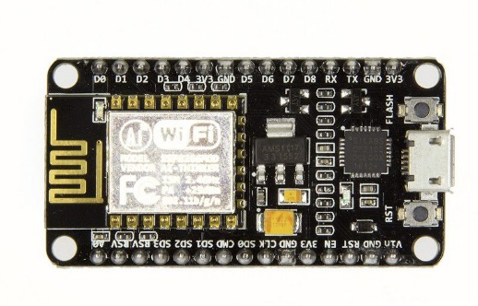
NodeMCU adalah platform pengembangan perangkat lunak dan perangkat keras open-source yang dirancang untuk membuat prototipe perangkat Internet of Things (IoT). NodeMCU menggunakan modul Wi-Fi ESP8266, yang merupakan chip mikrokontroler dengan dukungan Wi-Fi terintegrasi. ESP8266 merupakan chip mikrokontroler dengan kemampuan Wi-Fi terintegrasi. Ini memungkinkan NodeMCU untuk terhubung ke jaringan Wi-Fi dan berkomunikasi dengan perangkat lain melalui Internet. Secara garis besar NodeMCU sama seperti Arduino, tapi kelebihannya sudah memiliki WIFI, sehingga sangat cocok buat project IoT.
Spesifikasi yang dimliki oleh NodeMCU sebagai berikut :
- Board ini berbasis ESP8266 serial WiFi SoC (Single on Chip) dengan onboard USB to TTL. Wireless yang digunakan adalah IEE 802.11b/g/n.
- 2 tantalum capasitor 100 micro farad dan 10 micro farad.
- 3v LDO regulator.
- Blue led sebagai indikator.
- Cp2102 usb to UART bridge.
- Tombol reset, port usb, dan tombol flash.
- Terdapat 9 GPIO yang di dalamnya ada 3 pin PWM, 1 x ADC Channel, dan pin RX TX
- 3 pin ground.
- S3 dan S2 sebagai pin GPIO
- S1 MOSI (Master Output Slave Input) yaitu jalur data dari master dan masuk ke dalamslave, sc cmd/sc.
- S0 MISO (Master Input Slave Input) yaitu jalur data keluar dari slave dan masuk ke dalam master.
- SK yang merupakan SCLK dari master ke slave yang berfungsi sebagai clock.
- Pin Vin sebagai masukan tegangan.
- Built in 32-bit MCU.

Berikut pin Out dari NodeMCU ESP8266:
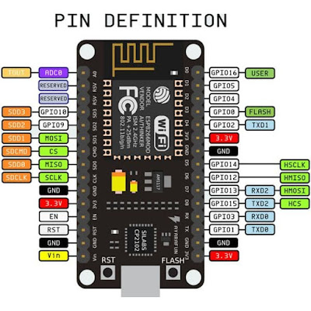
Pada NodeMCU kita tidak menggunakan pin yang tertera pada tulisan di Board. Misal di Board tulisannya D0, maka untuk menggunakan pin tersebut kita jangan tulis D0 di program, tapi harus yang sesuai dengan pin OUT seperti gambar diatas, yaitu masukan 16. Jika mau pake D5, diprogram masukan 14. NodeMCU dapat diprogram menggunakan Arduino IDE, dimana Arduino IDE mendukung ESP8266 dan menyediakan pustaka dan alat yang diperlukan untuk mengembangkan program untuk NodeMCU. Dengan menambahkan pustaka ESP8266 ke dalam Arduino IDE, Anda dapat memprogram NodeMCU menggunakan bahasa C++ dan menggunakan berbagai pustaka dan contoh yang sudah tersedia.
Sehingga dalam pengembangan projek IoT lebih banyak menggunakan NodeMCU dikarenakan NodeMCU dibangun di atas modul ESP8266 yang memiliki kemampuan Wi-Fi terintegrasi. Ini memungkinkan NodeMCU untuk terhubung langsung ke jaringan Wi-Fi tanpa memerlukan modul tambahan, membuatnya sangat cocok untuk proyek IoT yang membutuhkan koneksi nirkabel.

- Blynk
Blynk adalah platform untuk aplikasi mobile baik iOS maupun Android yang bertujuan untuk kendali module Arduino, Raspberry Pi, ESP8266, WEMOS D1, dan module sejenisnya melalui Internet. Platform ini sangat mudah digunakan untuk monitoring dan controlling berbagai perangkat IoT karena pemrograman pada board yang tidak rumit dan konfigurasi pada mobile app yang sangat mudah. Alasan saya memilih platform blynk ini karena blynk menyediakan antarmuka pengguna yang sederhana dan ramah pengembang, blynk menyediakan layanan tanpa kode (no-code) yang memungkinkan pengguna membuat proyek IoT tanpa memerlukan keterampilan pemrograman yang mendalam. Dengan menggunakan widget dan perangkat keras yang telah diintegrasikan, pengguna dapat membuat proyek tanpa menulis banyak kode, dan blynk mendukung berbagai perangkat mikrokontroler, termasuk Arduino, Raspberry Pi, ESP8266, dan sebagainya. Ini memberikan fleksibilitas dalam memilih perangkat yang sesuai dengan kebutuhan proyek.
Cara untuk menghubungkan blynk dengan arduino:
- Masuk ke web Blynk. Buka browser di laptop/kompouter, kemudian masuk ke akun Blynk : https://blynk.cloud/dashboard/login.
- Lalu lakukan login(jika sudah punya akun) atau lakukan sign up(jika tidak punya akun).
- Setelah sukses masuk ke akun Blynk maka akan tampil Dashboard Blynk seperti ini :
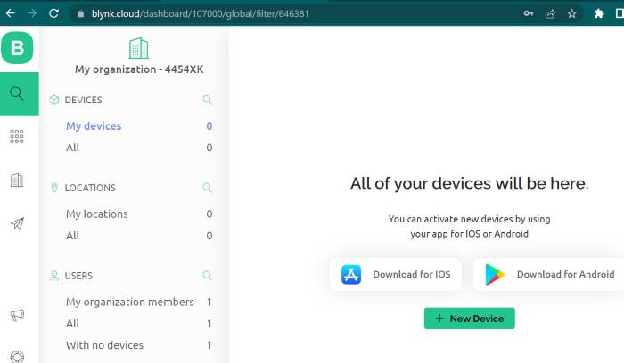
- Berikutnya masuk ke ke menu “Templates” yang berada di bawah menu “Search”.
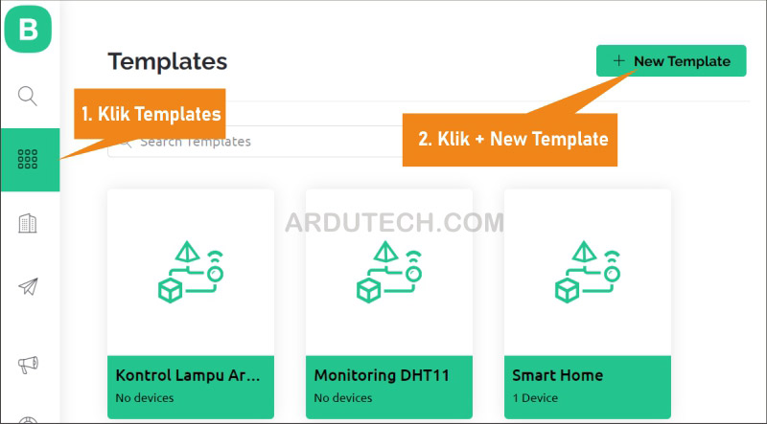

- Buatlah template baru, klik tombol + New Template yang berada di pojok kanan atas sehingga muncul jendela “Create New Template”
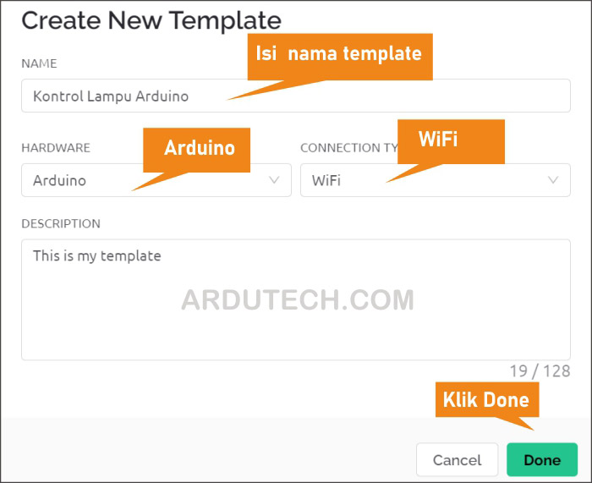
Isi data yang diperlukan yaitu :

NAME : Kontrol Lampu Arduino
HARDWARE : Arduino
CONNECTION TYPE : WiFi
DESCRIPTION : Dikosongi tidak apa – apa (isi bebas)
- Setelah diisi kemudian klik tombol “Done”. Sekarang masuk ke menu “Datastreams”, klik menu-nya di sebelah kanan info dan Metadata.
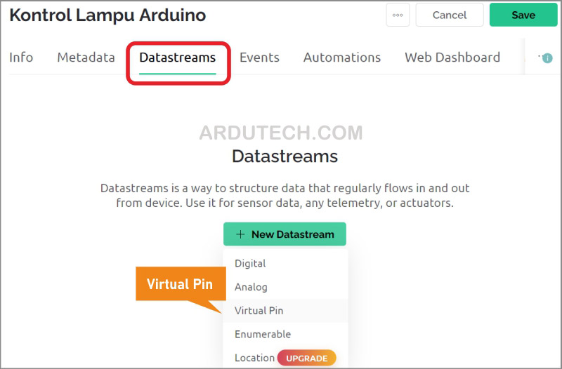

- Kita akan membuat 4 buah Datastream yang nanti dipakai untuk mengontrol 4 buah relay/lampu. Klik tombol “+New Datastream” kemudian pilih “Virtual Pin” sehingga muncul konfigurasi :
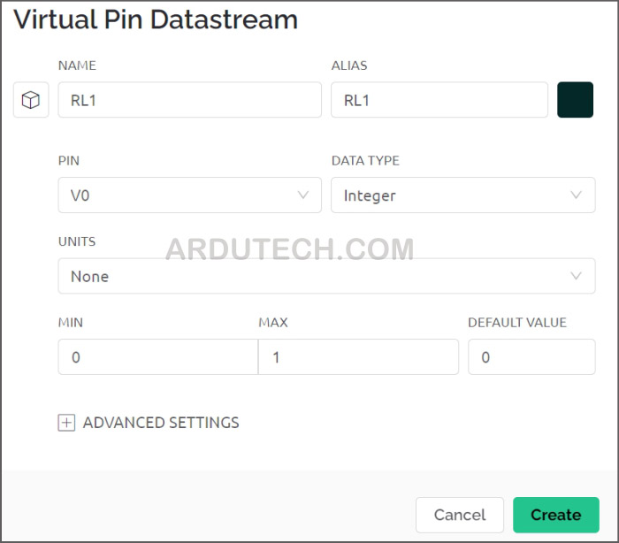
Isi data Virtual Pin :

NAME : RL1
PIN : V0
DATA TYPE : Integer
Untuk isian yang lain tidak perlu diganti. Selanjutnya klik tombol “Create” sehingga muncul sebuah Datastream Relay 1. Tambahkan 3 buah Datastream lagi dengan cara yang sama seperti sebelumnya.

Datastream 2 :

NAME : RL2
PIN : V1
Datastream 3 :

NAME : RL3
PIN : V2
Datastream 4 :

NAME : RL4
PIN : V1

- Sekarang sudah ada 4 datastream di template “Kontrol Lampu Arduino”. Berikutnya simpan dengan cara klik tombol “Save”.
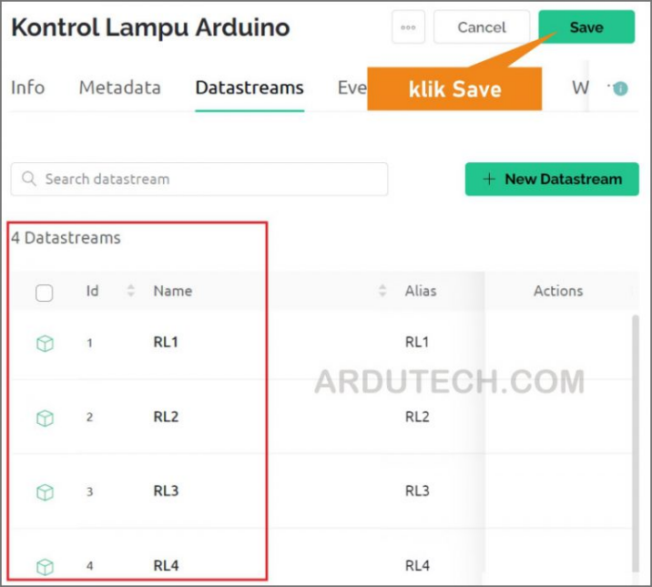
- Langkah berikutnya kita buat Device-nya. Masuk ke menu My devices.
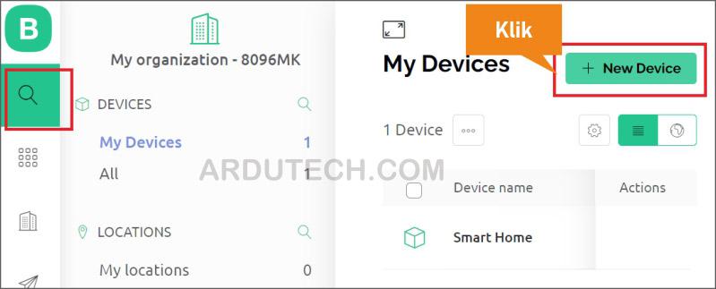
- Pada menu My Devices klik tombol + New Device.
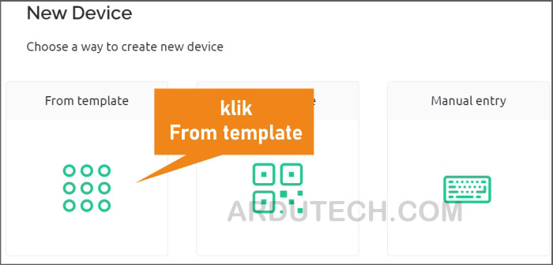

- Muncul pbeberapa pilihan, pilih “From template”.
- Pilih Template : Kontrol Lampu Arduino. Untuk Device Name boleh diganti boleh juga tidak, kemudian klik “Create”.
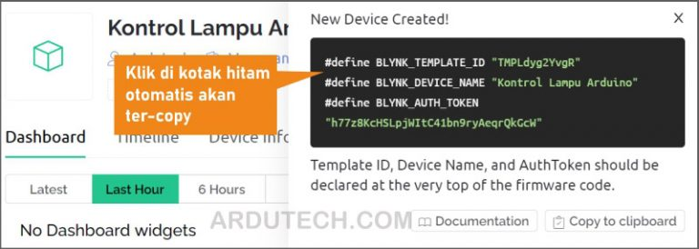
- Pembuatan program di Arduino IDE
Sebelumnya siapkan juga sebuah WiFi atau hotspot dengan nama WiFi (ssid) serta password-nya. Buka Arduino IDE kemudian buatlah program berikut ini :
//---GANTI SESUAI DENGAN TEMPLATE ID
//---GANTI DEVICE NAME
//---GANTI TOKEN BLYNK ANDA
#define BLYNK_TEMPLATE_ID "TMPLdyg2YvgR"
#define BLYNK_DEVICE_NAME "Kontrol Lampu Arduino"
#define BLYNK_AUTH_TOKEN "h77z8KcHSLpjWItC41bn9ryAeqrQkGcW"

#define BLYNK_PRINT Serial
#include <BlynkSimpleShieldEsp8266.h>
#include <SoftwareSerial.h>
char auth[] = BLYNK_AUTH_TOKEN;
// Ganti dengan WiFi dan Password anda
char ssid[] = "ArdutechWiFi";
char pass[] = "12345678";
#define RL1 6
#define RL2 7
#define RL3 8
#define RL4 9
SoftwareSerial EspSerial(3, 2); // RX, TX

ESP8266 wifi(&EspSerial);
//========
BLYNK_WRITE(V0)
{
int value1 = param.asInt();
digitalWrite(RL1,value1);
}
//========
BLYNK_WRITE(V1)
{
int value2 = param.asInt();
digitalWrite(RL2,value2);
}
//========
BLYNK_WRITE(V2)
{
int value3 = param.asInt();
digitalWrite(RL3,value3);
}
//========
BLYNK_WRITE(V3)
{
int value4 = param.asInt();
digitalWrite(RL4,value4);
}
//========
void setup(){
pinMode(RL1,OUTPUT);
pinMode(RL2,OUTPUT);
pinMode(RL3,OUTPUT);
pinMode(RL4,OUTPUT);

Serial.begin(9600);
EspSerial.begin(9600);
delay(10);
Blynk.begin(auth, wifi, ssid, pass);
delay(200);
}
void loop(){
Blynk.run();
}

- Upload ke Arduino kemudian buka Serial Monitor untuk mengetahui status koneksinya. Kita juga dapat melihat statusnya di Dashboarb Blynk. Silahkan masuk ke menu My Device kemudian cek “Kontrol Lampu Arduino” dengan setatusnya “online”.
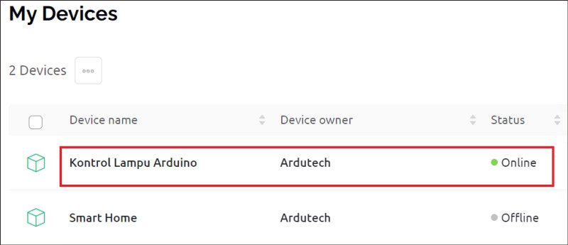

Daftar Pustaka
[1] Ardutech, Kontrol Lampu WiFi dengan Blynk dan Arduino, 2022. https://www.ardutech.com/kontrol-lampu-wifi-dengan-blynk-dan-arduino/
[2] Bayborodin Pavel, Bagaimana memulai dengan Blynk baru, 2021. https://blynk-io.translate.goog/blog/how-to-get-started-with-blynk?_x_tr_sl=en&_x_tr_tl=id&_x_tr_hl=id&_x_tr_pto=tc
[3] Bayborodin Pavel, Mengapa menggunakan platform ESP32 + Blynk IoT untuk produk Anda yang terhubung, 2023.https://blynk-io.translate.goog/blog/esp32-blynk-iot-platform-for-your-connected-product?_x_tr_sl=en&_x_tr_tl=id&_x_tr_hl=id&_x_tr_pto=tc
[4] frans, Apa Itu Nodemcu : Pengertian, Sejarah, dan Versinya , 2022. https://www.anakteknik.co.id/rahasia1/articles/apa-itu-nodemcu-pengertian-sejarah-dan-versinya
[5] Iqbal Muhammad, Platform IoT, 2022. https://miqbal.staff.telkomuniversity.ac.id/platform-iot/
[6] Rahmat Ajang, Apa Itu NodeMCU ESP8266? Bagaimana Cara Pakenya? , 2018. https://kelasrobot.com/blog/2018/07/28/apa-itu-nodemcu-esp8266-bagaimana-cara-pakenya/
[7] Yoga Pradana, Apa yang Dimaksud dengan NodeMCU ESP8266 ?, 2020. https://www.arduino.biz.id/2020/10/apa-yang-dimaksud-dengan-nodemcu-esp8266.html

